Tên thành viên: Nguyễn Hoàng Dương 25211211211  
 **So sánh sản phẩm**

**Thế mạnh:**  
- Sử dụng công nghệ AI để phân tích và thử nghiệm sản phẩm được lựa chọn trên loại da mà khách hàng mong muốn.  
- Giao diện sử dụng thân thiện, dễ dàng truy cập và tìm kiếm một cách nhanh chóng.  
- Giá thành sẽ được cập nhật và tự động so sánh với các trang web bán hàng tương tự về cùng sản phẩm, giúp người dùng đưa ra lựa chọn phù hợp.  
- Chất lượng sản phẩm sẽ được kiểm duyệt thông qua các khâu kiểm định sản phẩm và được lưu lại đánh giá trên hệ thống một cách rõ ràng, uy tín.  
- Nguồn sản phẩm sẽ được tích hợp từ nhiều nơi uy tín, nguồn gốc rõ ràng.  
- Chế độ bảo hành: “Mọi sản phẩm sẽ được đổi trả trong vòng 7 ngày khi sản phẩm bị lỗi và khách hàng còn giữ hóa đơn thanh toán và nhãn khi mua hàng.”  
- Bộ phận chăm sóc khách hàng hoạt động 24/7 sẽ giúp khách hàng trả lời những câu hỏi về sản phẩm, giúp khách hàng chọn lựa sản phẩm nhanh chóng.  
- Đa dạng khách hàng: “Mỹ phẩm không chỉ dùng cho nữ giới mà còn có thể sử dụng cho nam giới, ở lứa tuổi từ thanh thiến niên đến trung niên -> giúp mở rộng thị trường tiêu dùng và người dùng.”  
**Nhược điểm**:  
- Chỉ hoạt động ở trong nội địa, chưa thể mở rộng ra thế giới.  
- Tính cạnh tranh sẽ cao vì sẽ có nhiều Web áp dụng cấu hình tương tự.  
- Tốn phí duy trì cao do sử dụng công nghệ mới, phức tạp -> dẫn tới việc phải tăng giá thành.

**Lịch trình xây dựng dự án**

|  |  |  |  |  |
| --- | --- | --- | --- | --- |
| STT | Thời gian | Công việc | Nhân sự | Ghi chú |
| 1 | 3 tuần | Lên ý tưởng dự án và thiết kế Website | Bộ phận thiết kế và kỹ thuật Web |  |
| 2 | 4 – 6 tuần | Xây dựng Website | Bộ phận Coder và kỹ thuật Web |  |
| 3 | 2 tuần | Xác định dòng sản phẩm, xác định đối tượng khách hàng | Bộ phận nghiên cứu & phát triển | -Loại sản phẩm thuộc dòng trung cấp, cao cấp. -Khách hàng nam hay nữ, độ tuổi. |
| 4 | 4 tuần | Tìm nguồn cung cấp sản phẩm | Bộ phận nghiên cứu & phát triển | -Tìm những nguồn sản phẩm phù hợp, chất lượng và đảm bảo giá thành |
| 5 | 6 – 8 tuần | Hoàn thiện Website và hoàn tất công nghệ AI trong tính năng mới | Bộ phận Coder và kỹ thuật Web |  |
| 6 | 2 tuần | Đánh giá Website, hoàn thiện hồ sơ kêu gọi vốn | Ban giám đốc & bộ phân quản lí dự án |  |
| 7 | 8 – 12 tuần | Kêu gọi vốn | Ban giám đốc và bộ phận quản lí dự án |  |
| 8 | 6 – 12 tháng | Bắt đầu dự án | Toàn bộ thành viên | -Chạy thử dự án và thu thập thông tin, kiểm tra mức độ thành công của dự án |

Nguyễn Bá Thành

CS 303 AA

**Tổng quan dự án(Background,Introduction):**

**1)Mô tả sản phẩm:**

-Tiêu chuẩn của cái đẹp đã thay đổi theo thời gian, dựa trên sự thay đổi các giá trị văn hóa. Trong lịch sử, các bức tranh cho thấy một loạt các tiêu chuẩn khác nhau cho vẻ đẹp. Tuy nhiên, những người tương đối trẻ, có làn da mịn màng, thân hình cân đối và các đặc điểm thường xuyên, theo truyền thống được coi là đẹp nhất trong suốt lịch sử.

-Ngày nay, nhu cầu làm đẹp không chỉ đến từ nữ giới mà ngay cả nam giới cũng đã quan tâm đến ngoại hình của mình hơn. Vì thế những sản phẩm về mỹ phẩm ngày càng được quan tâm hơn

-Và web mỹ phẩm BiiShop sẽ cung cấp đầy đủ những sản phẩm chất lượng và tính năng đặc biệt để thỏa mãn mưu cầu làm đẹp của mọi người.

● Giao diện website thân thiện, dễ tiếp cận, dễ sử dụng, dễ làm quen.

● Tư vấn viên am hiểu về mỹ phẩm cũng như thẩm mỹ cao, hỗ trợ tư vấn tận tình 24/7.

● Tốc độ duyệt web nhanh, không gây ngắt quãng trải nghiệm người dùng.

● Màu sắc trang web hài hòa, không gây khó chịu cho người dùng.

● Hỗ trợ ứng dụng trên điện thoại để người dùng tiện sử dụng.

● Tính năng đặc biệt: Dùng thử sản phẩm bằng hình ảnh cá nhân tải lên

**2)Tác nhân và các tính năng của tác nhân:**

**-Admin:**

+Đặng nhập với tài khoản Admin

+Cấp quyền cho tài khoản quản lý

+Quản lý doanh thu của web(Bao gồm những quảng cáo đặt trên web)

+Quản lý danh sách tài khoản của khách hàng và quản lý

+Quản lý bài đăng

+Quản lý website(Sửa lỗi hệ thống, cập nhật giao diện, thêm tính năng mới,…)

+Hỗ trợ tư vấn khách hàng

+Quản lý thông báo(Sản phẩm mới, Thời gian bảo trì, sự kiện ưu đãi,…)

-Quản lý:

+Đăng nhập với tài khoản quản lý

+Quản lý bài đăng

+Hỗ trợ tư vấn khách hàng

+Quản lý tài khoản cá nhân

+Báo cáo bài viết lên admin

-Người dùng:

+Đăng ký(bằng facebook,Gmail,Zalo hoặc tài khoản dành riêng cho web)

+Đăng nhập

+Đăng bài

+Mua bán hàng trên web

+Thanh toán offline/online(Momo, thẻ ngân hàng,….)

+Đánh giá sản phẩm và để lại nhận xét(số sao) cho sản phẩm

-Shipper:

+Nhận đơn hàng

+Xác nhận đã giao hàng

+Báo cáo lại về việc hủy đơn/bom hàng

**Vấn đề của người dùng hiện nay(Business Problem)**

-Hiện nay, dịch bệnh khiến người dân khó có thể ra đường để mua mỹ phẩm.Cộng thêm đó thì quá nhiều những người bán mỹ phẩm online không rõ nguồn gốc và không đảm bảo được chất lượng sản phẩm.Và cũng khó để người dùng có thể sử dụng thử sản phẩm trước khi mua để xem nó có phù hợp với mình hay không.

-Để đáp ứng những nhu cầu đó, Website bán mỹ phẩm BiiShop ra đời cùng với tính năng mới hiện đại cũng như đảm bảo sản phẩm chất lương cao,giá cả phù hợp để người dùng có thể dùng thử sản phẩm ngay tại nhà mà không cần lo lắng về việc ra đường trong mùa dịch.

**Giá trị hệ thống mang lại(Business Values)**

-Giá trị mà hệ thống mang lại không chỉ đơn thuần là giá rẻ. Mức giá rẻ chỉ có thể thu hút được khách mới và tiếp cận được những vị khách đầu tiên dễ dàng chứ không thể dữ chân được họ nếu không mang lại giá trị cụ thể nào đó.

-Giá trị tỷ lệ thuận với chất lượng hay những lợi ích nhận thức mà khách hàng nghĩ họ nhận được và tỉ lệ nghịch với chi phí hay giá cả. Do đó để tăng giá trị mang đến cho khách hàng sẽ có nhiều cách: tăng chất lượng và giảm giá; tăng chất lượng và giữ nguyên giá; hoặc giữ nguyên chất lượng và giảm giá…

Ngô Tấn Anh Trường

1. CHỨC NĂNG

-Đây là một website bán và giới thiệu sản phẩm của cửa hàng ,công ty đến với người tiêu dùng với các chi tiết mặt hàng với giá cả chính xác . có các chức năng sau :

- Cho phép cập nhật hàng vào CSDL

-Hiển thị danh sách các mặt hàng theo từng loại.

- Hiển thị hàng hóa khách hàng đã chọn mua.

-Hiển thị thông tin khách hàng

-Quản lí đơn đặt hàng

- cập nhật hàng hóa , nhà sx , loại hàng , tin tức

-Xử lí đơn hàng

- Thông kê các khách hàng đã mua trong ngày trong thời gian

2. YÊU CẦU ĐẶT RA

a. Thiết bị và phần mềm

- Máy tính có thể thiết kế được website.

-Hệ quản trị cơ sở dữ liệu MYSQL

- Cài đặt Appserver , Xampp ….

- Phần mềm thiết kế web : Visual studio , dreamwear , …

b.Yêu cầu trang Web

Hệ thống có 2 phần :

**Thứ nhất** : Phần khách hàng :

Khách hàng là nhưng người có nhu cầu mua sắm hàng hóa , họ sẽ tìm kiếm các mặt hàng cần thiết từ hệ thống và đặt mua các mặt hàng này . Vì thế phải có các chức năng sau :

- Hiển thị danh sách các mặt hàng của cửa hàng để khách hàng xem , lựa chọn và mua.

- Khách xem các thông tin tin tức mới , khuyến mãi trên trang web.

-Sau khi khách hàng chọn và đặt hàng trực tiếp thì phải hiện lên đơn hàng để khách hàng có thể nhập thông tin mua hàng và xem hóa đơn mua hàng.

**Thứ hai** : Dành cho người quản trị : Người làm chủ ứng dụng có quyền kiểm soát mọi hoạt động của hệ thống . Người này được cấp username và passwword để đăng nhập hệ thống thực hiện chức năng của mình :

-Chức năng cập nhật , xóa , sữa các mặt hàng , loại hàng , nhà sản xuất , tin tức (phải kiểm soát được hệ thống ) . nó đòi hỏi sự chính xác.

- Tiếp nhận kiểm tra đơn đặt hàng của khách hàng . Hiển thị đơn đặt hàng .

- Thống kê theo ngày , khoảng thời gian.

Ngoài các chức năng trên trang Web phải được thiết kế sao cho dễ hiểu . Giao diện mang tính dễ dùng đẹp mắt và làm sao cho khách hàng thấy được thông tin cần tìm , cung cấp các thông tin quảng cáo hấp dẫn , các tin tức khuyến mãi để thu hút khách hàng . Điều quan trọng là phải đảm bảo an toàn tuyệt đối thông tin khách hàng trong quá trình đặt mua hàng qua mạng . Đồng thời trang web phải luôn đổi mới , hấp dẫn.

2.PHÂN TÍCH HỆ THỐNG

Sau khi khảo sat hiện trạng của hệ thống và xây dựng hệ thống thì em đưa ra các tệp CSDL của “ Xây dựng website bán mỹ phẩm “

- Xây dựng biểu đồ phân cấp chức năng

Biểu đồ luồng dữ liệu . ta xây dựng như sau :

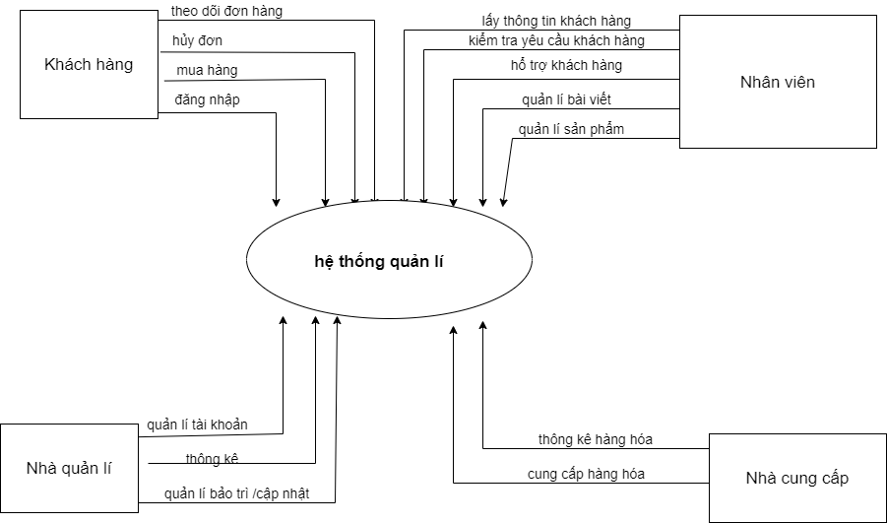

2.1 biểu đồ luồng dữ liệu

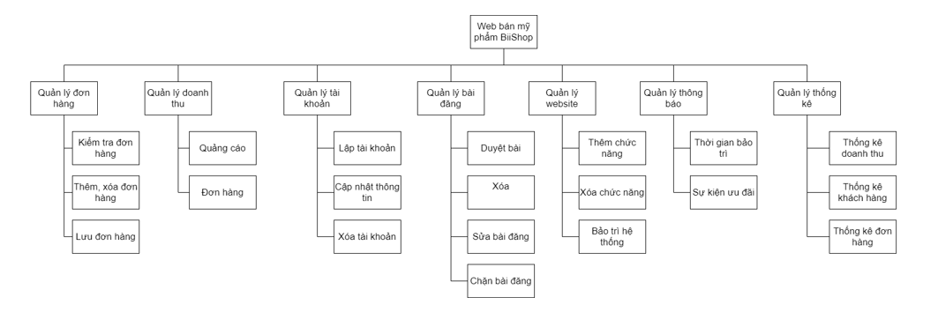

2.2 sơ đồ phân cấp chức năng

**Hình: sơ đồ chức năng khách hàng**

**⬄ chức năng XEM THÔNG TIN SẢN PHẨM.**

- cho phép xem các thông tin liên quan đến sản phẩm .

- Đàu vào : + tên hàng

+ nhóm hàng

- Các quá trình xử lý :

+Module nhập thông tin (Tên hàng , nhóm hàng ) của mặt hàng cần xem.

+ Module hiển thị danh mục hàng theo yêu cầu.

-Đầu ra : + danh mục hàng theo yêu cầu.

**⬄ chức năng : CHỌN HÀNG**

Liệt kê danh mục mặt hàng sản phẩm , chuẩn loại , chi tiết , .. cho phép khách hàng có thể lựa chọn , bổ sung mặt hàng vào giỏ hàng

Đầu vào (Input): Các thông tin liên quan đến sản phẩm: (tên mặt hàng )

Các quy trình được thực hiện:

+ Module hiển thị danh sách dự án theo nhóm, loại, và thông tin chi tiết.

+ Module thêm mặt hàng vào giỏ hàng.

+ Module loại bỏ các mặt hàng trong giỏ hàng.

+ Module hiển thị danh sách các mặt hàng trong giỏ hàng hiện tại.

Đầu ra: Danh sách các mặt hàng cần đặt hàng.

**⬄** **Chức năng** **ĐĂNG KÍ THÀNH VIÊN**

- Khách hàng có thể đăng ký là khách hàng thường xuyên (thành viên) của công ty và được cấp một tài khoản người dùng để đăng nhập khi cần đặt hàng thanh toán , hổ trợ kĩ thuật.

-Đầu vào : - Các thông tin cán nhân của khách hàng

+ tài khoản người dùng

+ mật khẩu

+ họ tên

+ địa chỉ

+ email

+ điện thoại (Tel) và các thông tin khác.

- Quy trình thực hiện:

+ Module nhập thông tin cá nhân của khách hàng.

+ Module xác nhận thông tin vừa nhập.

+ Module sẽ thông báo cho khách hàng rằng nếu tài khoản đã được đăng ký thì sẽ yêu cầu nhập lại tài khoản người dùng.

+ Module lưu thông tin khách hàng vừa đăng ký vào cơ sở dữ liệu.

+ Module thông báo và gửi email cho khách hàng để biết kết quả đăng ký.

-Output:

+ Thông báo cho khách hàng và yêu cầu nhập lại tài khoản hoặc email nếu tài khoản hoặc email đã tồn tại trong cơ sở dữ liệu.

+ Nếu thông tin nhập không chính xác hoặc không phù hợp thì thông báo và yêu cầu nhập lại thông tin.

+ Thông qua kết quả thông báo đăng ký, mã khách hàng được cấp.

**⬄chức năng TÌM KIẾM**

-Tìm kiếm thông tin về chính khách hàng (theo mã khách hàng).

-Tìm kiếm thông tin về các đơn hàng khách đặt (qua mã khách hàng).

-Tìm kiếm thông tin về sản phẩm (theo loại nhóm sản phẩm)

-Đầu vào :

+ cụm từ hoặc cụm từ tìm kiếm

+ Dạng tìm kiếm (tìm kiếm khách hàng, đơn đặt hàng hoặc sản phẩm).

-Quy trình thực hiện:

+ Module được tìm kiếm trong cơ sở dữ liệu

+ Modulehiển thị kết quả tìm kiếm.

-Đầu ra: kết quả tìm kiếm

**⬄Chức năng ĐẶT HÀNG:**

-Sau khi khách hàng chọn sản phẩm cần mua và cho vào giỏ hàng thì có thể chính thức đặt hàng qua website.

-Input (đầu vào):

+ danh sách các mặt hàng trong giỏ hàng.

+ Thông tin cá nhân của khách hàng (mã khách hàng, họ tên, mật khẩu ...)

+Thông tin liên quan đến việc mua hàng( ngày mua hàng ngày, thời gian giao hàng, số lượng từng sản phẩm đã đặt, phương thức thanh toán, địa điểm giao hàng, người nhận, tổng số tiền, tỷ giá USD / VND ... )

-Các quy trình:

+ Module này hiển thị đầy đủ thông tin liên quan đến sản phẩm mà khách hàng đã lựa chọn.

+ module tính tổng tiền hàng (đô la Mỹ và đồng Việt Nam) theo đơn giá ngày mua và tỷ giá hối đoái giữa đô la Mỹ và đồng Việt Nam.

+ Module nhập thông tin đơn hàng.

+ Mô-đun kiểm tra xem khách hàng đã được đăng ký là khách hàng thường xuyên của công ty hay chưa.

+ Module cập nhật đơn hàng vào cơ sở dữ liệu.

+ Module thông báo cho khách hàng đặt hàng (thành công/ không thành công), làm thủ tục thanh toán, nhận hàng, hoặc hướng dẫn đặt hàng hay thông báo đặt hàng không thành công

- Đầu ra:

+ Thông báo tình trạng đơn hàng thành công / không thành công) Làm thủ tục hướng dẫn thanh toán, nhận hàng, đặt hàng lại nếu thông tin đơn hàng không trùng khớp.

**⬄** **Chức năng PHẢN HỒI-LIÊN HỆ**

- Cho phép người dùng đưa ra các đề xuất, khiếu nại, phản hồi… một số thông tin liên quan đến sản phẩm,

- Input: thông tin gợi ý, phản hồi dưới dạng Email.

-Quy trình thực hiện:

+ Mô-đun nhập thông tin và phản hồi.

+ Module lưu thông tin bình luận vào cơ sở dữ liệu.

- Output: Thông tin chi tiết về phản hồi chờ người quản trị trả lời.

2.3 sơ đồ phân cấp chức năng của admin

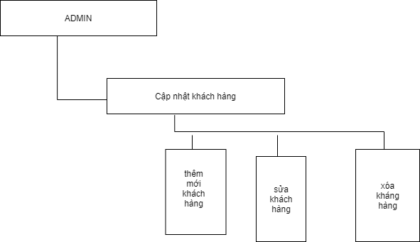

2.4 sơ đồ phân cấp chức năng quản lí kho

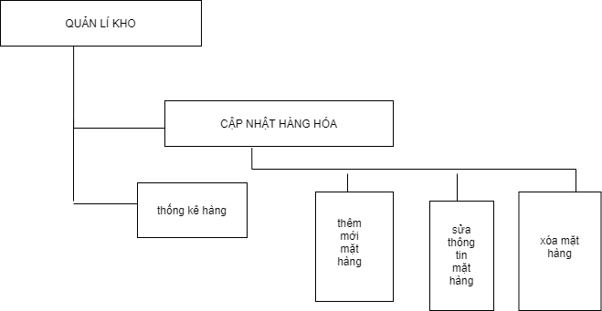

2.5 sơ đồ phân cấp chức năng bán hàng

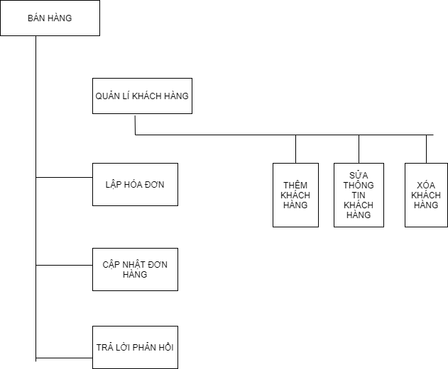

Nguyễn Trần Hoàng Thắng

**I.Product vision.**

Ngày càng nhiều khách hàng quan tâm đến các mĩ phẩm online.

- Tạo ra môi  trường làm việc tuyệt vời, đối xử với nhau bằng sự tôn trọng và tự trọng.

-  Mang đến những sản phẩm làm đẹp chất lượng nhất góp phần đem đến sự tự tin cho người phụ nữ.

- Đóng góp tích cực cho cộng đồng và môi trường sống

**Các tính năng nổi bật:**  
+ Tra cứu thông tin danh mục mĩ phẩm

+Tính năng đặc biệt : Dùng thử sản phẩm bằng hình ảnh cá nhân tải lên.

+ Tìm kiếm Hệ thống tài khoản (Đăng nhập - Đăng xuất)

+ Phân loại

+ Đánh giá và nhận xét (sản phẩm, shipper)

+ Đổi trả hàng

+ Thanh toán (tiền mặt trực tiếp , banking)

+ Quản lý giỏ hàng

+Lịch sử giao dịch

+ Tính năng quà tặng

+ Tính năng tương tác giữa user với người bán

**Giao diện website mĩ phẩm :** Hiển thị đầy đủ các danh mục mĩ phẩm, giao diện bắt mắt,bố cục được sắp xếp khoa học, hợp lý tạo cảm giác dễ chịu cho khách hàng truy cập

**Giới thiệu :** Hiển thị các thông tin giới thiệu về doanh nghiệp, sản phẩm kinh doanh, nguồn gốc sản phẩm mĩ phẩm, tình hình nhân sự ,v.v…

**Sản phẩm :** Hiển thị đầy đủ các danh mục sản phẩm theo các cấp kèm theo giá cả, mô tả chi tiết mĩ phẩm và nguồn gốc xuất sứ mĩ phẩm.

**Dịch vụ :** Đặt mua trực tuyến.

**Tư vấn hỗ trợ :** Tích hợp tính năng hỗ trợ trực tuyến live chat để khách hàng có thể đặt những câu hỏi thắc mắc cần tư vấn về mĩ phẩm.

**Tin tức :** Cập nhật các tin tức về mĩ phẩm,doanh nghiệp.

**Tương tác:** Quản trị viên sẽ có những mục chia sẻ riêng và khách hàng có thể chia sẻ kinh nghiệm về các sản phẩm, đặt những câu hỏi liên quan và giải đáp cùng nhau.

**Tìm kiếm :** Tìm kiếm các thông tin mĩ phẩm một cách nhanh chóng

**Thống kê :** Đếm số người truy cập vào trang web của bạn.

**Liên hệ :** Hiển thị thông tin chi tiết , địa chỉ liên hệ để khách hàng có thể liên lạc và đóng góp ý kiến phục vụ.

**II. Productsolution.**

– Với Website cho các doanh nghiệp, yêu cầu tinh gọn, hiệu quả, dễ tùy biến, chúng tôi đề xuất sử dụng **Công nghệ lập trình PHP,** là sản phẩm do chính Gamma NT phát triển từ những năm 2009, không nên sử dụng các mã nguồn mở, gây khó khăn cho người sử dụng, thiếu tính bảo mật.

– Các chuyên gia công nghệ khẳng định sự đơn giản, tin cậy và hiệu quả là ba ưu tiên hàng đầu của **ngôn ngữ PHP** – ngôn ngữ lệnh cho phép chuyển thông tin từ cơ sở dữ liệu tới máy chủ web cùng nhiều chức năng khác.

– PHP là ngôn ngữ lập trình phát triển web phổ biến nhất hiện nay, có đến hơn 80% website trên Thế giới được phát triển với ngôn ngữ PHP mà điển hình là một số trang web lớn nhất Thế giới hiện nay là Google và Yahoo!.

– Các ứng dụng viết bằng ngôn ngữ PHP chạy tốt trên tất cả các Hệ điều hành hiện nay và tương tác với nhiều hệ quản trị CSDL khác nhau. Các ứng dụng viết bằng ngôn ngữ PHP chạy ổn định, đáp ứng lượng truy cập lớn, dễ bảo trì, dễ nâng cấp và mở rộng khi có nhu cầu.

**3. Hệ quản trị cơ sở dữ liệu MySQL**

– Đồng hành với việc lựa chọn công nghệ lập trình web PHP, thì Hệ quản trị CSDL được Gamma NT lựa chọn là **MySQL.** Hệ quản trị này hoạt động ổn định, đáp ứng lượng truy cập lớn và hỗ trợ tốt Unicode.

– Chương trình quản lý Database nguồn mở này được hai nhà phát triển người Thụy Điển xây dựng vào những năm 90 và đã thu hút ngay được hơn 5 triệu người sử dụng trên toàn cầu. Với tính linh hoạt và khả năng tương thích cao, các Database được xử lý nhuần nhuyễn, ổn định và chuẩn xác, giúp website hoạt động ổn định và truy xuất dữ liệu nhanh chóng.

**4. Web server:**Chúng tôi lựa chọn Phần mềm cho máy chủ: **Web Apache**

– Theo Netcraft, công ty dịch vụ Internet hàng đầu ở Anh, gần 50 triệu trang web trên Thế giới hiện nay sử dụng ứng dụng máy chủ Web Apache, chiếm hơn 70% lĩnh vực Web server. Đối thủ lớn nhất của Apache là Internet Information Services (IIS) của Microsoft cũng chỉ có 20%.

– Chuyên gia Rich Morrow nhận định: “Điều khiến Apache trở nên phổ biến là nó có tốc độ nhanh và dễ tùy biến”.

– Qua các thử nghiệm và so sánh lựa chọn của chính Công ty Gamma NT, phần mềm máy chủ này là khá thân thiện, ổn định và tương thích rất cao. Nó khá quen với các nhà lập trình và quản trị mạng tại Việt Nam.

**5. Hosting (Không gian lưu trữ Web)**

– Hệ thống máy chủ của Gamma NT đặt tại PA Việt Nam.

– Dung lượng Hosting, tốc độ, băng thông là mở rộng không giới hạn, tùy theo yêu cầu của Quý khách.

– Vận hành 24/24 đảm bảo hệ thống ổn định trong quá trình sử dụng hosting. Có lưu trữ nhật ký hoạt động và cung cấp báo cáo định kỳ.

– Hệ thống email theo chuẩn có thể check mail trên web hoặc POP3, IMAP.

**6. Giải pháp tối ưu website**

Gamma NT luôn sẵn sàng các giải pháp tối ưu hóa cho website, kể cả của khách hàng hay của chính chúng tôi quản lý và phát triển:

– Phương pháp tối ưu từ khâu lên ý tưởng, thiết kế và lập trình website.

– Đặc tính responsive, tương thích với tất cả các loại thiết bị: PC, Laptop, Ipad, Smart Phone…

– Thiết kế đường link 1 level.

– Title theo thư mục; theo bài viết.

– Tối ưu Link theo dạng – gạch ngang.

– Tối ưu mã lệnh (nhỏ gọn).

– Tối ưu dung lượng ảnh; lưu cache.

– Tối ưu dung lượng website.

– Web Browebsiteer: các trình duyệt phổ thông: IE, Mozzila Firefox, Google Chrome, Safari… ở tất cả các phiên bản phổ dụng.

– Hình ảnh trong nội dung bài viết: hỗ trợ thuộc tính ALT cho ảnh.

– Các đối tượng hình ảnh (hoạt hình, slideshow) chứa các liên kết quan trọng: ưu tiên sử dụng javascipt

– Bộ thẻ HTML trong content h1 cho tên của site. h2 cho tên của nhóm, h3 cho tên của bài viết.

– SEF: URL thân thiện.

– Ưu tiên việc sử dụng chuẩn XHTML.

– Khi đang xem 1 bài viết, hiển thị các bài viết liên quan, xác định yếu tố liên quan theo keyword. Với tin tức hiển thị theo dạng bài cũ hơn & bài mới hơn.

– Gắn nhãn (Tagging) ở mỗi bài viết.

– Tuân thủ quy tắc URL Canonicalization…

**Giải pháp kĩ thuật**

* Tập trung vào giao diện web
* Xây dựng nội dung chuyên nghiệp
* Sử dụng các công cụ thống kê
* Cập nhật website thường xuyên
* Chú trọng vào tương tác khách hàng

**Giải pháp nhân sự:**

* Tìm điểm mạnh của các thành viên
* Phân bố công việc phù hợp với các thành viên
* Tạo sự thống nhất về quan điểm khi thực hiện các công việc
* Luôn tôn trọng ý kiến của nhau
* Nắm rõ năng lực của nhân viên.
* Xây dựng môi trường làm việc hiệu quả
* Luôn có kế hoạch và mục tiêu cụ thể cho nhân viên.
* Luôn đảm bảo công bằng giữa các nhân viên.
* Giao tiếp với cấp dưới.
* Xử lý các xung đột một cách khéo léo.
* Khen ngợi và khen thưởng nhân viên.

Nguyễn Quốc Hoàn

Ước tính kinh phí

1. Thuê nhân viên

Dự kiến chia làm 4 ca mỗi ca 6 tiếng và gồm 3 nhân viên/1 ca -> tổng 12 nhân viên

17k/1h -> 1 tháng = 3.060.000đ/1 nhân viên => 36.720.000đ cho 1 tháng

1. Tiền làm trang web

* Phí tên miền: 800.000đ
* Phí thiết kế giao diện: 5.000.000đ
* Phí hosting: 600.000đ
* Lập trình tính năng: 10.000.000đ
* Dự kiến $≈$ 16-20triệu